1. Install Visual Studio Code
2. Install XAMPP
3. Install Composer
4. Install Git
5. Install Extension Composer VSC
6. Lihat cacatan versi laravel https://laravel.com/docs/10.x/releases
7. Install Laravel
composer create-project --prefer-dist laravel/laravel:^9.2 nama_project
8. Jalankan laravel
php artisan serve
9. migrate vite to mix
https://github.com/laravel/vite-plugin/blob/main/UPGRADE.md#replace-vite-with-mix

detailnya ada disini: https://www.youtube.com/watch?v=duy_ujVcejc

10. Ubah code pada

folder_project\resources\js\app.js menjadi
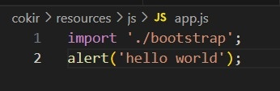
11. run "npm run dev"
12. run "php artisan serve"
13. maka akan muncul
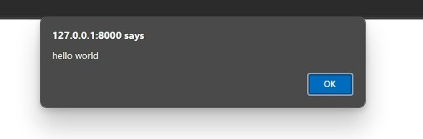
14. Buka xampp, dan lakukan database migration
php artisan migrate
npm install

15. Membuat model untuk menyimpan data provinsi, kota dan kurir beserta model dan data seedernya

php artisan make:model Province -ms
php artisan make:model City -ms
php artisan make:mode Courier -ms

16. Tambahkan protected $guarded = [ ] pada file didalam folder models,
https://github.com/antonprafanto/cokir/commit/405126b125084b43a58a550273595ccf708490a2

*Referensi: https://www.lab-informatika.com/laravel-mass-assignment

17. Selanjutnya kita buat kolom, untuk table provinsi, kota dan kurir https://github.com/antonprafanto/cokir/commit/cefb9a49be899d085100744a13afd15a7b26aa8a

18. Selanjutnya kita migrasikan table yg sudah kita atur td ke database
php artisan migrate

16. Daftar raja ongkir

